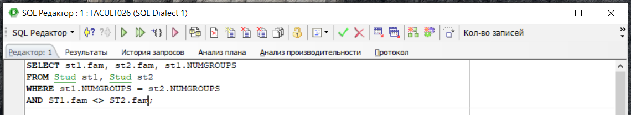



Рисунок 1 - использование псевдонимов на примере рефлексивного запроса

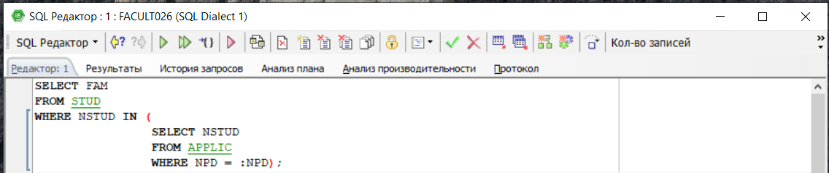

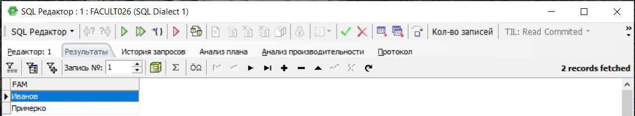

Рисунок 2 - привести пример запроса с подзапросом

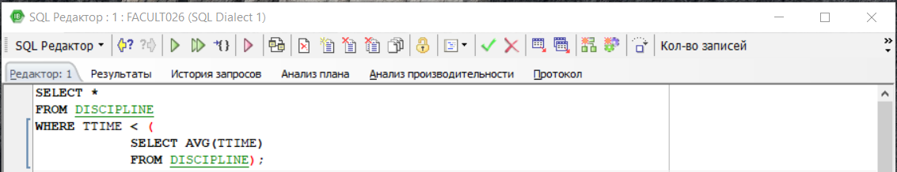

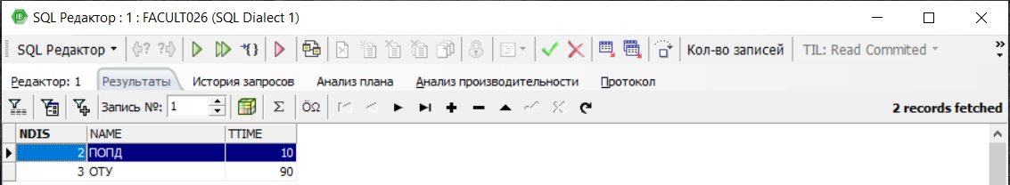

Рисунок 3 - использование агрегатных функций в подзапросе

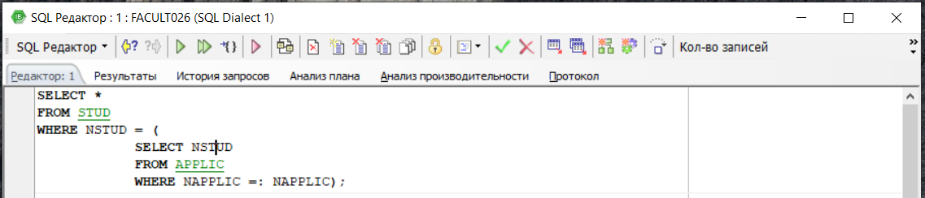

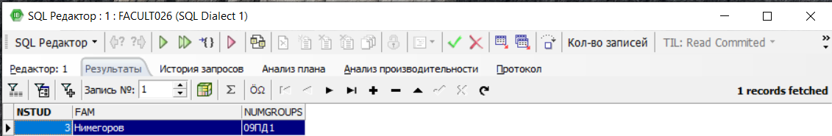

Рисунок 4 - подзапросы, возвращающие единственное значение

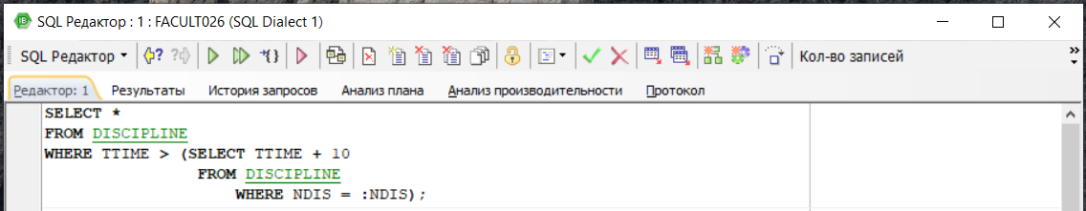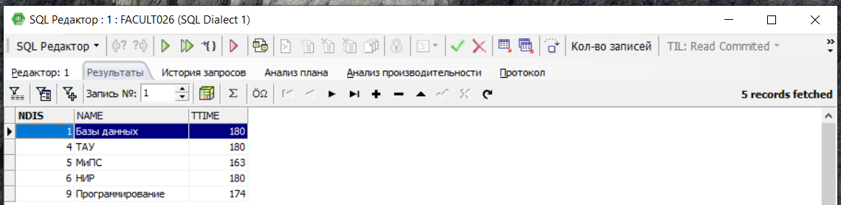

Рисунок 5 - подзапросы, использующие вычисление

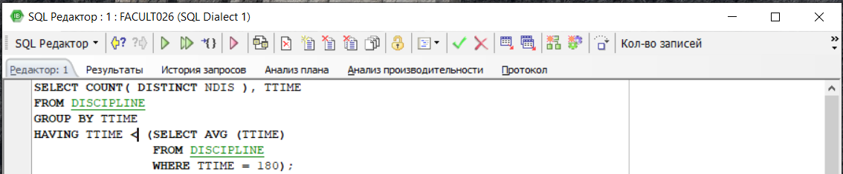

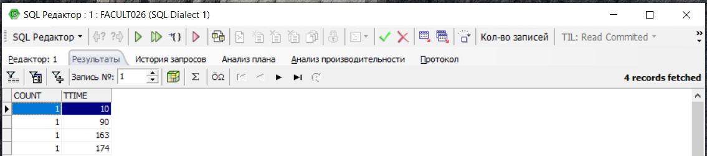

Рисунок 6 - использование подзапросов в HAVING

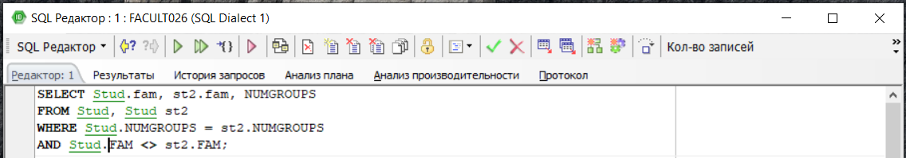

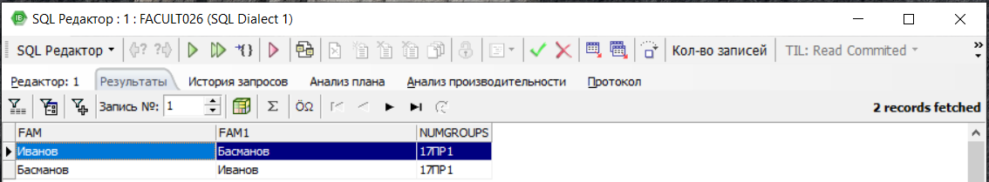

Рисунок 7 - привести пример соединения таблицы со своей копией;

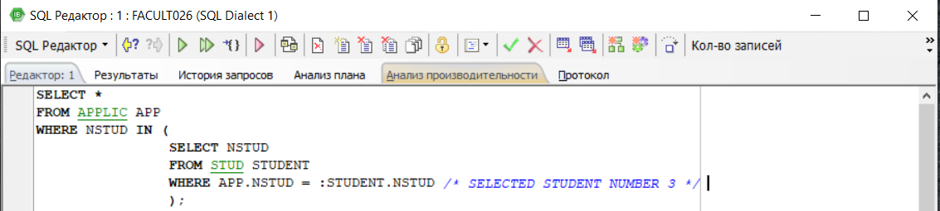

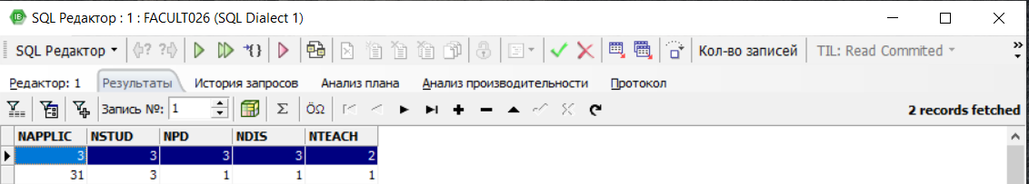

Рисунок 8 - привести пример коррелированного запроса, использующего две разные таблицы;

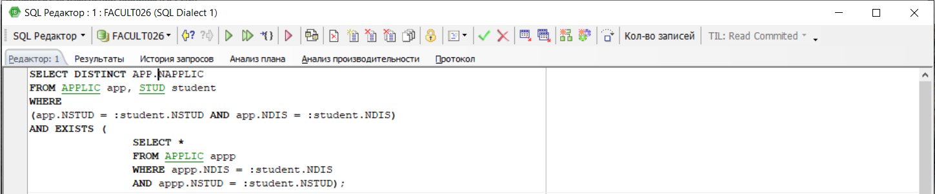

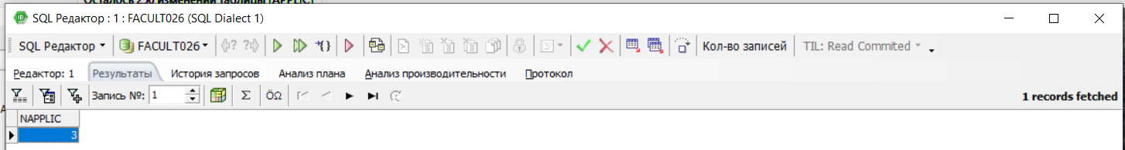

Рисунок 9 - привести пример запроса с оператором EXIST;

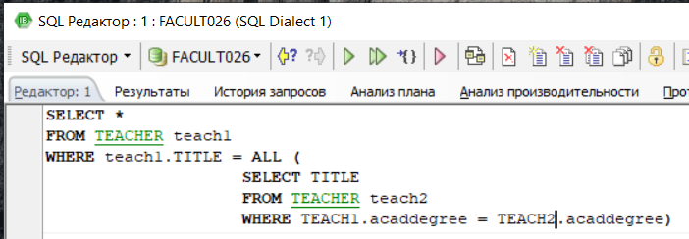

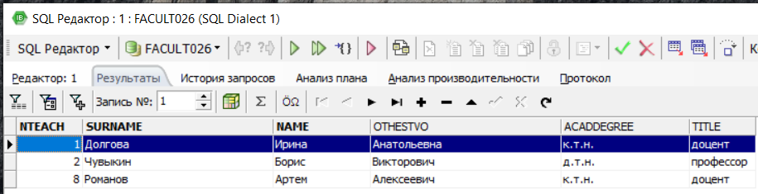

Рисунок 10 - привести пример запроса с оператором ALL;

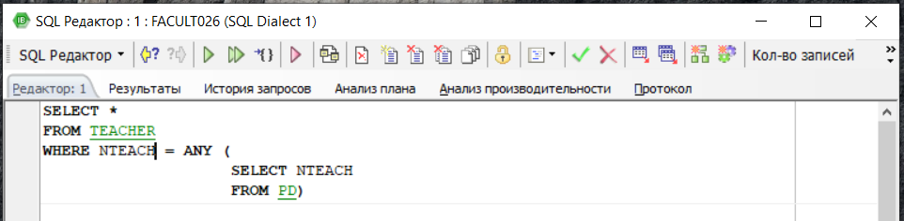

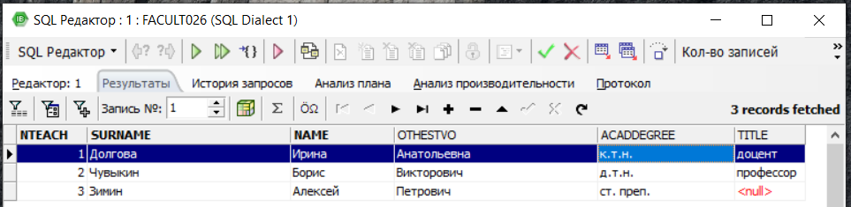

Рисунок 11 - привести пример запроса с оператором ANY.